21.10.2021 Учебная группа: 3ТЭМ

Преподаватель Черномордик Анна Евгеньевна
ОП.12 Основы электроники и микроэлектроники
Тема 13.1 Передача информации и системы слежения.
.
Лекция № 18
Цель занятия: Усвоить основные понятия по изучаемой теме.
Задачи занятия: уметь применять полученные знания для решения ситуационные задач.
Задание студентам:
1.Записать в тетрадь, ответить на контрольные вопросы и выучить конспект лекции.
2. Фотографию конспекта прислать на электронный адрес kabinet1218@gmail.com в срок до 08.00 22.10.2021г.

План:

1. Передача информации.

Литература:
Основные источники:
1. И. А. Данилов, П.М. Иванов. Общая электротехника с основами электроники, Высшая школа, 1989.
2. Общая электротехника с основами электроники. Учебник для техникумов В.А.. Гаврилюк, Б.С. Гершунский, А.В. Ковальчук, ЮА. Куницкий - Киев: Высшая школа. Главное издательство, 1980.
3. Т.Ф. Березкина Задачник по общей электротехнике с основами электроники - М.: Высшая школа, 1983.

Дополнительные источники:
1. И. Федотов, Основы электроники, Москва, «Высшая школа», 1990.
2. Общая электротехника с основами электроники, Усс Л.В., Красько А.С., Климович Г.С., 1990.

Вопрос № 1 Передача информации

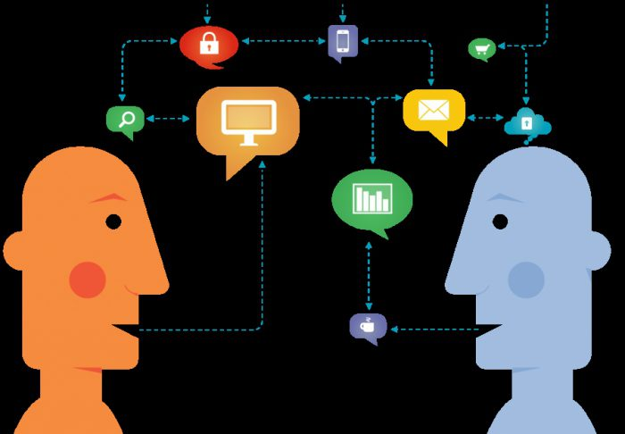
Передача информации – термин, объединяющий множество физических процессов перемещения информации в пространстве. В любом из этих процессов задействованы такие компоненты, как источник и приемник данных, физический носитель информации и канал (среда) ее передачи.
В условиях постоянного роста информационных потоков практически невозможно взаимодействие фирм, банковских структур, государственных предприятий и организаций без современных технических средств дистанционной передачи информации. Электронные коммуникации приобретают в современном мире все большее значение.
Передача данных играет очень большую роль в электронике.
Цифровые сигналы по своей природе являются аналоговыми, так как передаются путем изменения значения напряжения или тока, но передают сигналы с ранее оговоренными уровнями. По своей сути, они являются дискретными сигналами. А что означает слово «дискретный»? Дискретный — это значит состоящий из отдельных частей, раздельный, прерывистый. Цифровые сигналы относятся как раз к дискретным сигналам, так как имеют только ДВА СОСТОЯНИЯ: «активно» и «не активно» — «есть напряжение/ток» и «нет напряжения/тока».
Главный плюс цифровых сигналов в том, что их проще передавать и обрабатывать. Для передачи чаще всего используют напряжение. Поэтому, принято два состояния: напряжение близко к нулю (менее 10% от значения напряжения) и напряжение близко к напряжению питания (более 65% от значения). Например, при напряжении питания схемы 5 Вольт мы получаем сигнал с напряжением 0,5 Вольт — «ноль», если же 4,1 Вольта — «единица».

Последовательный метод передачи информации
Есть просто два провода, источник электрического сигнала и приемник электрического сигнала, которые цепляются к этим проводам.
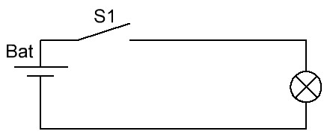
Это ФИЗИЧЕСКИЙ УРОВЕНЬ.
Как мы уже сказали, по этим двум проводам мы можем передавать только два сигнала: «есть напряжение/ток» и «нет напряжения/тока». Какие способы передачи информации мы можем реализовать?
Самый простой способ — сигнал есть (лампочка горит) — это ЕДИНИЧКА, сигнала нет (лампочка не горит) — это НОЛЬ
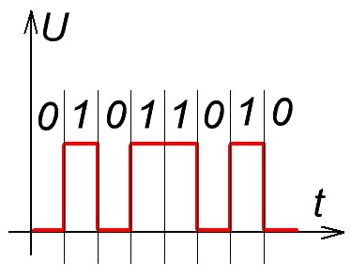
Если пораскинуть мозгами, можно придумать еще несколько различных комбинаций. Например, широкий импульс принять за единичку, а узкий — за ноль:
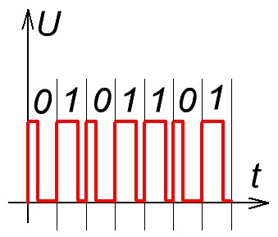
Или даже вообще взять за единичку и ноль фронт и срез импульса. Внизу рисунок, если подзабыли, что такое фронт и срез импульса.

А вот и практическая реализация:
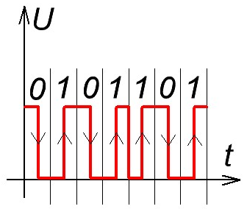
Да можно хоть сколько придумать различных комбинаций, если «получатель» и «отправитель» согласуют прием и передачу. Здесь я привела просто самые популярные способы передачи цифрового сигнала. То есть все эти способы и есть ПРОТОКОЛЫ. И их, как я уже сказала, можно напридумывать очень много.

Скорость обмена данными
Представьте себе картину… Студенты, идет лекция… Преподаватель диктует лекцию, а студенты ее записывают
Но если преподаватель очень быстро диктует лекцию и в придачу эта лекция по физике или матанализу, то в результате получаем:
Почему же так произошло?
С точки зрения цифровой передачи данных, можно сказать, что скорость обмена данными между «Отправителем» и «Получателем» разная. Поэтому, может быть реальна ситуация, когда «Получатель» (студент) не в состоянии принять данные от «Отправителя» (преподавателя) из-за несоответствия скорости передачи данных: скорость передачи может быть выше или ниже той, на которую настроен приемник (студент).
Данная проблема в разных стандартах последовательной передачи данных решается по-разному:
- предварительная договоренность о скорости передачи данных (договориться с преподавателем, чтобы диктовал лекцию медленнее или чуть быстрее);
- перед передачей информации «Отправитель» передает некую служебную информацию, используя которую «Получатель» подстраивается под «Отправителя» (Преподаватель: «Кто не запишет эту лекцию полностью, тот не получит зачет»)
Чаще всего, используется первый способ: в устройствах связи заранее устанавливается необходимая скорость обмена данными. Для этого используется тактовый генератор, который вырабатывает импульсы для синхронизации всех узлов устройства, а также для синхронизации процесса связи между устройствами.

Управление потоком
Также возможна ситуация, когда «Получатель»(студент) не готов принимать передаваемые «Отправителем»(преподавателем) данные по какой-либо причине: занятость, неисправность и др.
Решается эта проблема различными методами:
1) На уровне протоколов. Например, в протоколе обмена оговорено: после передачи «Отправителем» служебного сигнала «начало передачи данных» в течение определенного времени «Получатель» обязан подтвердить принятие этого сигнала путем передачи специального служебного сигнала «готовность к приему». Данный способ называют «программным управлением потоком» — «Soft»

2) На физическом уровне — используются дополнительные каналы связи, по которым «Отправитель» ДО передачи информации запрашивает у «Получателя» о его готовности к приему). Такой способ называют «аппаратным управлением потоком» — «Hard»;
Оба метода очень распространены. Иногда они используются одновременно: и на физическом уровне, и на уровне протокола обмена.
При передаче информации важно засинхронизировать работу передатчика и приемника. Способ установки режима связи между устройствами называют «синхронизацией». Только в этом случае «Получатель» может правильно (достоверно) принять переданное «Отправителем» сообщение.

Режимы связи

Симплексная связь
В этом случае Получатель может только принимать сигналы от отправителя и никак не может на него повлиять. Это в основном телевидение или радио. Мы можем их только или смотреть или слушать.
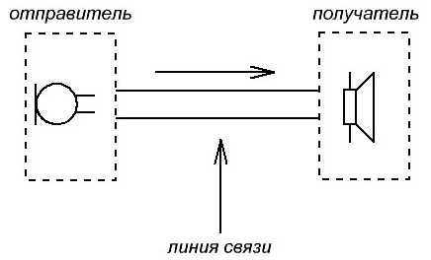

Полудуплексная связь
В этом режиме и отправитель и получатель могут передавать друг другу сигналы поочередно, если канал свободен. Отличный пример полудуплексной связи — это рации. Если оба абонента будут трещать каждый в свою рацию одновременно, то никто никого не услышит.
— Первый, первый. Я второй. Как слышно?
— Слышу вас нормально, отбой!
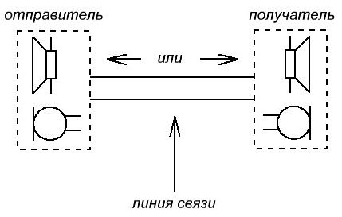
Сигнал может посылать только отправитель, в этом случае получатель его принимает. Либо сигнал может отправлять получатель, а в этом случае отправитель его получает. То есть и отправитель и получатель имеют равные права на доступ к каналу (линии связи). Если они сразу оба будут передавать сигнал в линию, то, как я уже сказала, ничего из этого не получится.

Дуплексная связь
В этом режиме и прием и передача сигнала могут вестись сразу в двух направлениях одновременно. Яркий тому пример — разговор по мобильному или домашнему телефону, или разговор в Skype.
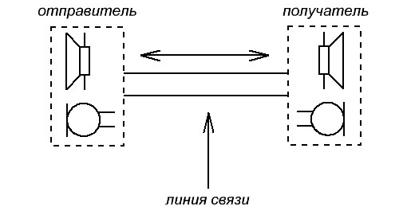

Протокол и интерфейс
Вам уже неоднократно встречались слова: «протокол» и «интерфейс». При этом иногда в одной и той же статье некий интерфейс могли назвать протоколом, а протокол – интерфейсом. Попытаемся понять, что означают эти термины, а так же причину их подмены в некоторых случаях.
Интерфейс – это комплекс мер по установке и проведению связи между двумя и более устройствами. Интерфейс имеет два уровня: физический и логический.
Физический уровень – это физическая среда, по которой передаются сигналы.
Логический уровень (может быть несколько уровней) – это набор правил, по которым производится обмен информацией.
Разговаривают два человека.
Физическим уровнем являются колебания среды (воздуха) с частотами 300-5000 Гц. Именно в этом частотном диапазоне большинство людей передает речевую информацию. При этом наши уши слышат в звуковом диапазоне 30-18000 Гц. То есть, человек имеет возможность услышать сказанное.
Взаимопонимание собеседников будет возможно, если:
а) они используют один и тот же язык, который они понимают
б) скорость общения (произношения) будет одинакова (или незначительно отличаться)
в) они расположены к общению
Следовательно, скорость передачи информации и набор слов — это логический уровень канала связи. Учитывая всё выше написанное, можно заключить: канал связи — это симбиоз логического и физического уровней.
К логическому уровню также относят и такое понятие как «помехозащищенность».
Под помехозащищенностью канала связи понимается комплекс мер, выполняемых для увеличения достоверности принимаемых устройством данных. Меры могут быть предприняты как применительно к физическому методу передачи сигнала (увеличение мощности сигнала, использованию разных частот для вещания) так и к логическому (повреждения целостности сообщения (контрольные суммы), передача избыточной информации для восстановления поврежденной информации)

Контрольная сумма
Контрольная сумма (Cyclic Redundancy Check - CRC) - это метод предварительного анализа сформированного для передачи сообщения. Сами методы могут быть различны.
Например, мы передаем сообщение «Умный дом». Считаем количество согласных букв в этом сообщении, получаем 4 согласных буквы. Также считаем длину сообщения – 9. В начале сообщения мы передаем: длина сообщения – 9, количество согласных – 4. Приемная сторона получает сообщения и производит те же вычисления. Если хоть один символ был потерян или принят лишний (и такое бывает), то есть была допущена ошибка, то эти цифры не совпадут. Будет сформирован сигнал «Ошибка приема сообщения».
Тут программист должен думать: или пытаться по полученным данным (при наличии избыточной информации) восстановить поврежденное сообщение, или запросить передачу сообщения повторно. На практике чаще всего используют комбинацию методов обнаружения ошибки приема сообщения: начиная от деления длинного сообщения на маленькие пакеты и прикрепления к ним данных об их длине и контрольной сумме, заканчивая многократной передачей пакета через интервалы времени.
Но помехой могут быть не только сторонние сигналы. При обмене данными возможна ситуация, при которой оба собеседника могут начать говорить (передавать информацию) одновременно.
Это событие описывают термином «коллизия». Поэтому перед началом передачи информации необходимо убедиться в том, что канал связи свободен. Для этого используются разные методы.
К способам повышения надежности доставки сообщения относится метод предварительной подстройки принимающей стороны под передающую, или наоборот.
Объясню эти понятия на примере всё тех же собеседников. Как они определяют начало новой фразы? По относительно длинной паузе, возникшей после последнего сказанного слова. А можно ли это сделать как-то иначе? Да, это возможно. Вспомним фильмы о войне: «Роза, роза! Я – Тополь. Прием!». Здесь признаком начала сообщения является как изменение физической среды — разговор (звуковые колебания в нужной полосе частот), так и добавление специальных команд: адреса получателя (Роза), сигнала «готовность приемника» (Прием!) и подписи отправителя (Тополь).
В данном примере показан метод связи, при котором свое состояние к готовности передать сообщение выставляет в канал связи сам приемник. Может использоваться и такой метод: вначале передача сигнала «готовность передатчика», а через некоторый интервал времени и самого сообщения. Другими словами, получатель сообщения и его отправитель предварительно подстраиваются друг под друга, то есть происходит синхронизация передатчика и приемника. Благодаря синхронизации, вероятность того, что оба равноправных собеседника начнут говорить (передавать сообщения) одновременно, значительно уменьшается.
Из выше написанного следует, что протокол (логический уровень интерфейса) — это совокупность правил, по которым формируется сообщение. Но эти правила могут быть полностью «закодированы» в изменениях физической среды передачи сигналов, а могут быть сами по себе.
Например, необходимо как-то привлечь к себе внимание отвлекшегося собеседника. Мы можем изменить состояние физической среды передачи сигнала (вспоминаем о звуковых колебаниях) — громко крикнуть или свиснуть, а можем и сделать специальное сообщение (а это уже логический уровень) — сказать «Внимание!» Можем и одновременно: подать звуковой сигнал и произнести сообщение. В данном случае, протокол не привязан к физическому уровню интерфейса.
НО! При одинаковом физическом уровне можно использовать разные протоколы. Например, крик или свист привлечет внимание большинства людей, а вот сообщение «Внимание!» только тех, кто понимает язык, на котором было сказано данное сообщение. Это, кстати, весьма важное примечание. То есть получается, что имея один физический уровень, мы можем создать несколько протоколов.
Примером интерфейса связи, при котором протокол обмена не привязан к физическому уровню интерфейса, является RS-232 (он часто используется в различных системах для состыковки узлов между собой или компьютером). Часто интерфейс RS-232 называют «COM-порт». Данное название вошло в обиход с лёгкой руки производителей персональных компьютеров, которые его назвали «communication port» (порт связи), а разъем этого интерфейса на корпусе ПК подписывали сокращенно: «COM-port».
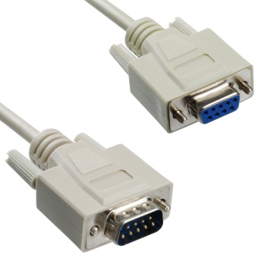
Интерфейс в упрощенной версии может иметь только две линии связи: «Прием» и «Передача». Стандарт на данный интерфейс определяет такой физический уровень: кодирование единицы выполняется уровнем напряжение -12 Вольт, а нуля — +12 Вольт. Но он также описывает, что приемная сторона обязана принять единицу при напряжении 0 Вольт, а ноль – при напряжении выше +3 Вольт.
Чем и пользуются всевозможные производители преобразователей USB-COM (где чаще всего используется упрощенная схема преобразования и уровень нуля передается как +5 Вольт, а единицы – как 0 Вольт). Даже если мы будем кодировать единицу и ноль иными уровнями напряжение (или тока), то сама логическая составляющая протокола не изменится – главное, чтобы приемник правильно принимал эти уровни напряжения.

КОНТРОЛЬНЫЕ ВОПРОСЫ

1. Под передачей информации понимается....

2. В чем суть последовательного метода передачи информации?

3. Какие режимы связи вы знаете? Опишите их.

4. В чем заключается суть метода контрольной суммы?

